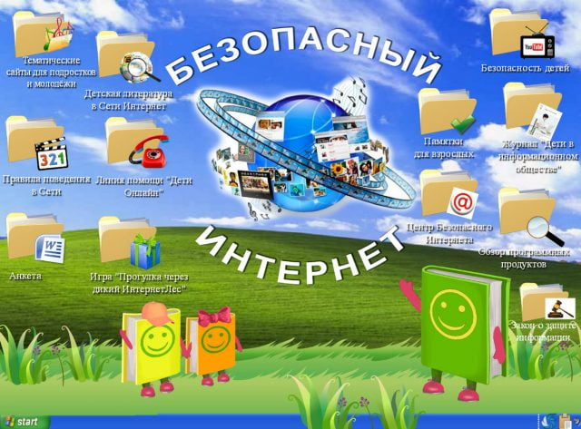
Социальные сети
Социальные сети активно входят в нашу жизнь, многие люди работают и живут там постоянно. Многие пользователи не понимают, что информация, размещенная ими в социальных сетях, может быть найдена и использована кем угодно, в том числе не обязательно с благими намерениями.

Основные советы по безопасности в социальных сетях:
1. Ограничь список друзей. У тебя в друзьях не должно быть случайных и незнакомых людей.
2. Защищай свою частную жизнь. Не указывай пароли, телефоны, адреса, дату твоего рождения и другую личную информацию. Злоумышленники могут использовать даже информацию о том, как ты и твои родители планируете провести каникулы.
3. Защищай свою репутацию - держи ее в чистоте и задавай себе вопрос: хотел бы ты, чтобы другие пользователи видели, что ты загружаешь? Подумай, прежде чем что-то опубликовать, написать и загрузить.
4. Если ты говоришь с людьми, которых не знаешь, не используй свое реальное имя и другую личную информацию: имя, место жительства, место учебы и прочее.
5. Избегай размещения фотографий в Интернете, где ты изображен на местности, по которой можно определить твое местоположение.
6. При регистрации в социальной сети необходимо использовать сложные пароли, состоящие из букв и цифр и с количеством знаков не менее 8.
7. Для социальной сети, почты и других сайтов необходимо использовать разные пароли. Тогда если тебя взломают, то злоумышленники получат доступ только к одному месту, а не во все сразу.

